PEREGRINAÇÃO
SECRETARIADO RAINHA DA PAZ - BH

MEDJUGORJE
ROMA – Porta Santa da Misericórdia
BOLONHA – JUBILEO 800 Anos da Ordem Dominicana
FLORENÇA, TURIM e LA SALLETE

28 SETEMBRO – 13 OUTUBRO 2016 (16 dias)

Diretor Espiritual: Pe. PAULO SéRGIO
Guia: MIROSLAV DEUR (Fala português e croata)

VALOR TOTAL 4.300,00 DÓLARES - Saídas de São Paulo e Belo Horizonte.
(Tarifa e roteiro sujeitos a alteração, devido à instabilidade econômica mundial).

28SET (QUA) – BRASIL / CROACIA.
Apresentação no aeroporto para embarque com destino a Split – Croácia.
29SET (QUI) – SPLIT – MEDJUGORJE (140 km)
Chegada em Split, traslado para Medjugorje. Jantar e pernoite.

29SET (QUI) a 05 OUT (QUA) PROGRAMAÇÃO DA PARÓQUIA DE MEDJUGORJE.

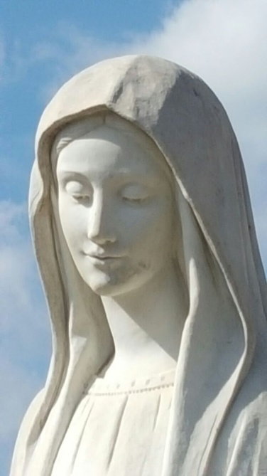
PROGRAMAÇAO PARA NOSSO GRUPO: Missa diária em português / Encontros com sacerdotes franciscanos, de acordo com as possibilidades do momento./ Subidas à Colina das Aparições – Podbrdo, rezando o rosário; ao Monte da Cruz-Krizevac, meditando a Via Sacra / Túmulo de Pe. Slavko e à imagem de bronze de Jesus Ressuscitado, da qual durante anos sai, continuamente, gotas de água / Visitas à Comunidade Cenáculo onde acontece a recuperação de drogados, somente com oração e trabalho / Aldeia da Mãe, fundada pelo Pe.Slavko Barbaric, para acolher crianças órfãos após a guerra. Funciona ativamente até hoje.

Importantíssimo: Para que o peregrino tenha um aproveitamento espiritual profundo, em Medjugorje, é importante que viva as primeiras palavras da Rainha da Paz, ditas naquela terra abençoada: PAZ e RECONCILIAÇÃO, fazendo uma sincera confissão (Medjugorje é considerada, hoje, “O confessionário do mundo”). É importante ter momentos particulares de oração, adoração e meditação, conforme seu coração inspirar. Diz Pe. Jozo: o peregrino que vai a Medjugorje, de coração aberto, nunca volta o mesmo!

05OUT (QUA) – MEDJUGORJE / SPLIT
Saída para Split. Visita a segunda maior cidade da Croácia – conheceremos o palácio do Imperador Diocleciano, um dos maiores e mais bem preservados do mundo romano, onde fica a Catedral de São Domnio. Após, embarcamos, em navio, atravessando o Mar Adriático, com destino a Ancona, na Itália. Jantar e pernoite no navio.

06OUT (QUI) – ANCONA / ROMA (300 km).
Programa: De Ancona seguiremos para Roma. Tour panorâmico em Roma histórica: Coliseu/ Forum Imperial / Praça Veneza / Basílicas de Santa Maria Maior e São João de Latrão / Escada Santa / Após jantar, tour em Roma Iluminada: Praças Navona e da Espanha / Fontana de Trevi / Pantheon. Pernoite no hotel.

07OUT (SEX) ROMA / FLORENÇA (270km)
Programa: Vaticano - Praça de São Pedro / Passagem pela Porta Santa da Basílica de São Pedro / Túmulo dos papas/ Basílica de São Paulo fora dos Muros. Após, seguiremos para Florença. Jantar e pernoite.

08OUT (SAB) FLORENÇA / BOLONHA (100km)/ FLORENÇA (100 km)
- Bolonha: visita às Basílicas de São Petrônio e de São Domingos, sede da Ordem Dominicana, que este ano celebra o Jubileu de 800 anos de sua fundação. Nesta Basílica encontra-se o corpo de São Domingos que, segundo a tradição, teve uma aparição de Nossa Senhora, enquanto rezava pela salvação das almas, que lhe deu o Santo Rosário.
- Florença: Visita a Catedral de Santa Maria del Fiore / Piazza della Signoria / Palazzo Vecchio / Ponte Vecchio / Basílica de Santa Cruz / Galeria da Academia. Jantar e pernoite.

09 OUT (DOM) FLORENÇA / PISA (95km) / TORTONA (230km)/ TURIM (110 km)
Programa: Visita a Torre de Pisa. Seguiremos para Tornota, onde se encontra o corpo incorrupto de São Luis Orioni, fundador da Ordem dos Orionitas. Após, iremos para Turim. Jantar e pernoite.

10 OUT (SEG) TURIM
Programa: Catedral de São João Batista, onde se encontra o Santo Sudário depositado em uma urna, e sua réplica exposta / Basílica de Corpus Christi - Milagre Eucarístico de Turim / Basílica de Nossa Senhora Auxiliadora – que guarda o corpo de São Joao Bosco/ Basílica de Superga - construída no alto de uma das colinas de Turim com vista panorâmica da cidade / Santuário São João Bosco (Colle Don Bosco). Jantar e pernoite no hotel.

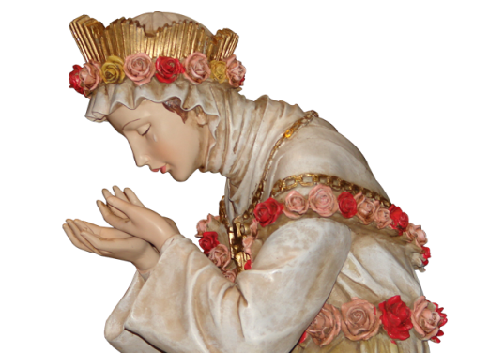
11 OUT (TER) TURIM / LA SALETE (230 km) / TURIM (230 km)
Programa: Seguiremos para o Santuário de La Salette, França. Nossa Senhora aí apareceu a duas crianças em 1846.

12 OUT (QUA) TURIM / MILÃO (130km) / BRASIL
Viagem de retorno para o Brasil.

13OUT (QUI) – BRASIL
Chegada ao Brasil.

INCLUÍDO NO PREÇO:

- Bilhete aéreo e taxas de embarque:
- Ônibus conforme programa:
- Hospedagem em hotéis categoria turística superior;
- Meia pensão na Itália. (café da manhã + jantar).
- Pensão completa em Medjugorje (café da manhã, almoço e jantar).
- Taxas aeroportuárias.
- Seguro viagem até 69 anos. Acima dessa idade, consultar adicional na ficha de inscrição; Todas as taxas de serviço e imposto IVA.
EXCLUÍDO DO PREÇO:
- Gorjetas e extras, de caráter pessoal;
- Bebidas e refeições não especificadas;
- Entradas não expressamente mencionadas no programa e o que não estiver especificado no item “Incluído no preço”.
- Adicional para quarto individual: 600 dólares americanos.

Inscrição:

SECRETARIADO RAINHA DA PAZ  Av. Álvares Cabral, 344/609  30.170-911 – BELO HORIZONTE – MG  TELEFAX: (31) 3273-8654  E-MAIL: rainhadapazbh@hotmail.com | PRISMAZUL  RUA TRÊS DE MAIO, 70 VILA MARIANA  04.044-020 – SÃO PAULO – SP  TELEFAX: (11) 5572-2697  E-MAIL: prisma.turismo@uol.com.br

